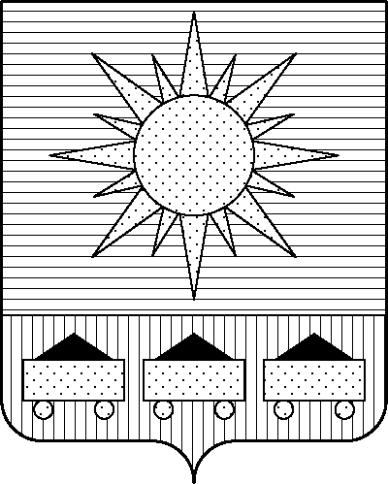

ПРИМОРСКИЙ КРАЙ
ДУМА АРТЕМОВСКОГО ГОРОДСКОГО ОКРУГА

РЕШЕНИЕ

… … … № …

О внесении изменений в решение Думы Артемовского городского округа от 29.05.2013 № 125 «О Положении о депутатах Думы Артемовского городского округа, осуществляющих свои полномочия на постоянной основе» (в ред. решения Думы Артемовского городского округа от 06.11.2025 № 567)»

В соответствии с Федеральным законом от 25.12.2008 № 273-ФЗ «О противодействии коррупции», Федеральным законом от 20.03.2025 № 33-ФЗ «Об общих принципах организации местного самоуправления в единой системе публичной власти», руководствуясь Уставом Артемовского городского округа Приморского края, Дума Артемовского городского округа:

РЕШИЛА:

1. Внести изменения в решение Думы Артемовского городского округа от 29.05.2013 № 125 «О Положении о депутатах Думы Артемовского городского округа, осуществляющих свои полномочия на постоянной основе» (в ред. решения Думы Артемовского городского округа от 06.11.2025 № 567)», изложив абзац четвертый подпункта 2.3 пункта 2 приложения к решению в следующей редакции:
«представлять сведения о своих доходах, расходах, об имуществе и обязательствах имущественного характера, а также сведения о доходах, об имуществе и обязательствах имущественного характера своей супруги (супруга) и несовершеннолетних детей в случае возникновения оснований для представления сведений о расходах в соответствии с Федеральным законом от 03.12.2012 № 230-ФЗ «О контроле за соответствием расходов лиц, замещающих государственные должности, и иных лиц их доходам» - не позднее 30 апреля года, следующего за годом, в котором возникли такие основания;».
2. Настоящее решение вступает в силу со дня его опубликования в газете «Выбор».

Председатель Думы
Артемовского городского округа Н.С. Волкова

